PROCESSO | SICCAU nº 363532/2017 e 377224/2016
INTERESSADO | CEF-CAU/BR, CAUs/UF e IES
ASSUNTO | Cálculo de Tempestividade e Solicitações de Cadastro de Cursos de Arquitetura e Urbanismo.
DELIBERAÇÃO Nº 043/2018 – CEF-CAU/BR
A COMISSÃO DE ENSINO E FORMAÇÃO – CEF-CAU/BR, reunida extraordinariamente em Brasília-DF, no Mercure Brasília Lider Hotel, no dia 26 de abril de 2018, no uso das competências que lhe conferem o art. 99 do Regimento Interno do CAU/BR, após análise do assunto em epígrafe, e
Considerando o art. 4º da Lei 12378, de 31 de dezembro de 2010, que determina que o CAU/BR organizará e manterá atualizado cadastro nacional das escolas e faculdades de arquitetura e urbanismo, incluindo o currículo de todos os cursos oferecidos e os projetos pedagógicos; e o art. 6º da referida lei, que determina que são requisitos para o registro capacidade civil e diploma de graduação em arquitetura e urbanismo, obtido em instituição de ensino superior oficialmente reconhecida pelo poder público;
Considerando que o Decreto nº 9.235, de 15 de dezembro de 2017, que dispõe sobre o exercício das funções de regulação, supervisão e avaliação das instituições de educação superior e dos cursos superiores de graduação e de pós-graduação no sistema federal de ensino;
Considerando as Deliberações 63/2015, 64/2015, 65/2015, 001/2018 e 002/2018 CEF-CAU/BR que aprovam metodologias para Cálculo de Tempestividade e Cadastro de Cursos no CAU/BR;

Considerando o §2º do art. 61 da lei 12378/2010, que determina a articulação do CAU/BR com as Comissões de Ensino e Formação dos CAUs/UFs por intermédio do conselheiro federal representante das instituições de ensino superior (IES).

DELIBERA:

- Reiterar que somente poderão ser registrados os egressos de cursos de graduação em Arquitetura e Urbanismo que tenham portaria de reconhecimento do curso publicada ou cálculo de tempestividade aprovado pela CEF-CAU/BR, e que estejam em dia com as renovações de reconhecimento;

- Aprovar os resultados dos cálculos de tempestividade e instruções sobre registro de egressos de cursos de Arquitetura e Urbanismo conforme tabela constante do Anexo I desta deliberação;

- Aprovar as inclusões e alterações no cadastro de cursos de Arquitetura e Urbanismo conforme tabela constante do Anexo II desta deliberação;

- Solicitar o compartilhamento do conteúdo desta deliberação com as assessorias das Comissões de Ensino e Formação dos CAU/UF, por intermédio do conselheiro representante das IES;

- Enviar esta deliberação à Presidência do CAU/BR para conhecimento e tomada das seguintes providências:
a) Informar a Presidência e Comissão de Ensino e Formação dos CAU/UF acerca do conteúdo desta deliberação.

Brasília – DF, 13 de abril de 2018.

Andrea Lucia Vilella Arruda  Coordenadora | ________________________________________
Hélio Cavalcanti da Costa Lima  Coordenador-Adjunto | ________________________________________
Humberto Mauro Andrade Cruz  Membro | ________________________________________
Joselia da Silva Alves  Membro | ________________________________________
Juliano Pamplona Ximenes Ponte  Membro | ________________________________________
Roseana de Almeida Vasconcelos  Membro | ________________________________________

ANEXO I – Cálculo de Tempestividade de Cursos de Arquitetura e Urbanismo

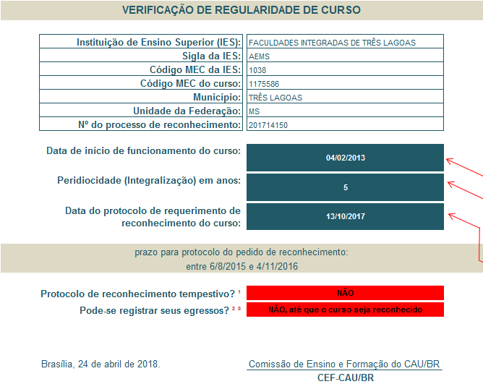
Cálculo de Tempestividade
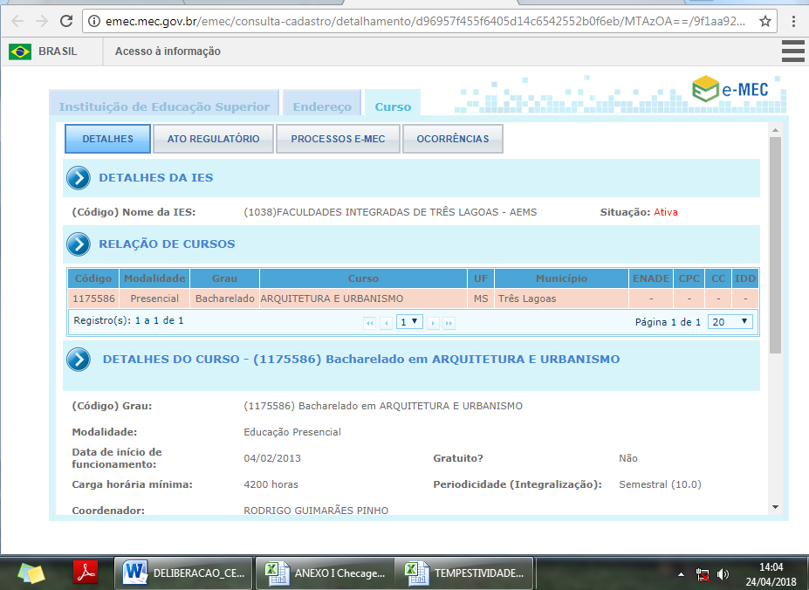
Imagem 1 – dados do Curso e data início (e-MEC)
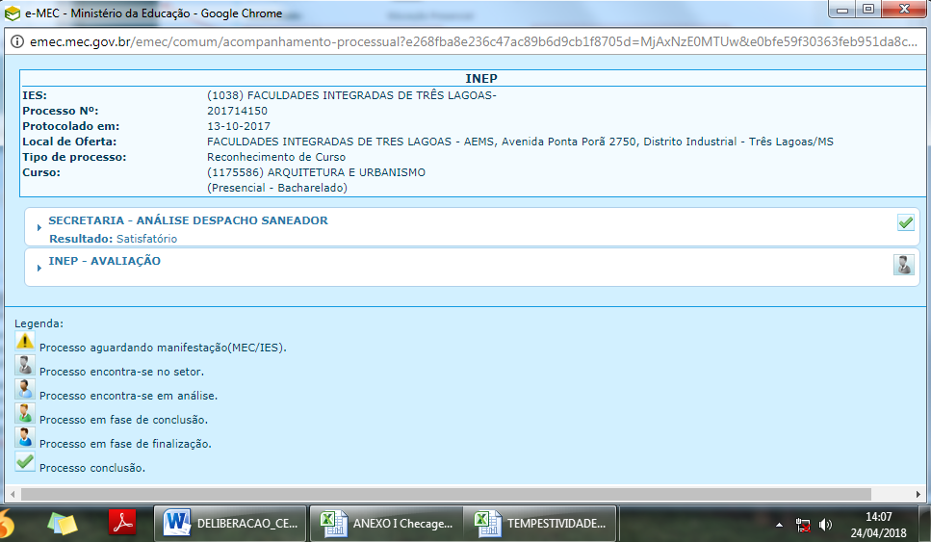
Imagem 2 – protocolo de Reconhecimento (e-MEC)

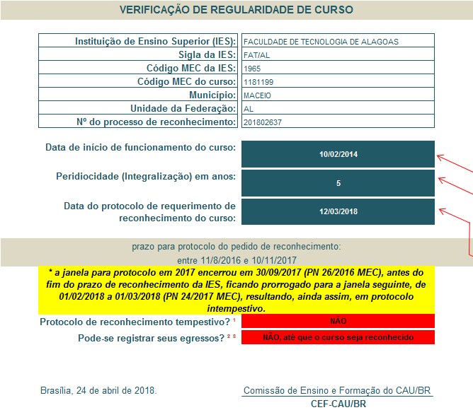
Cálculo de Tempestividade
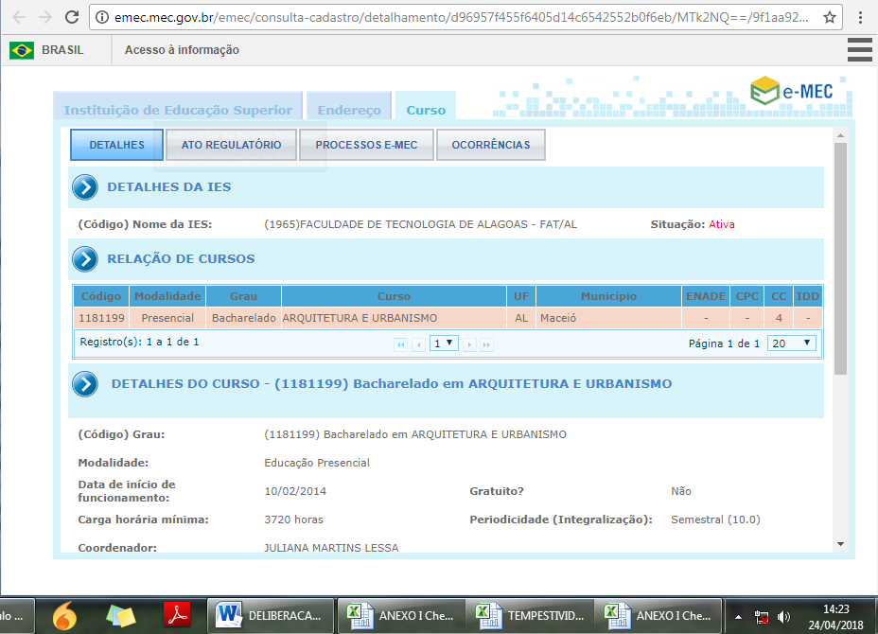
Imagem 1 – dados do Curso e data início (e-MEC)
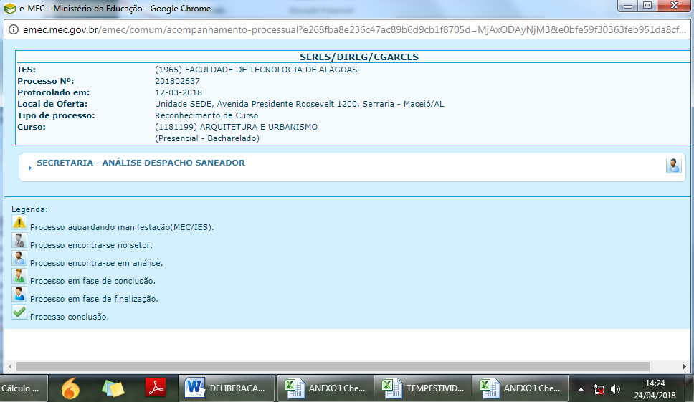
Imagem 2 – protocolo de Reconhecimento (e-MEC)

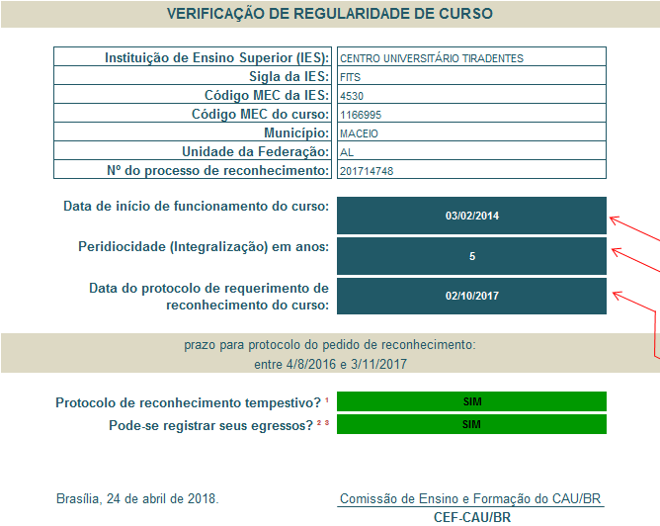
Cálculo de Tempestividade
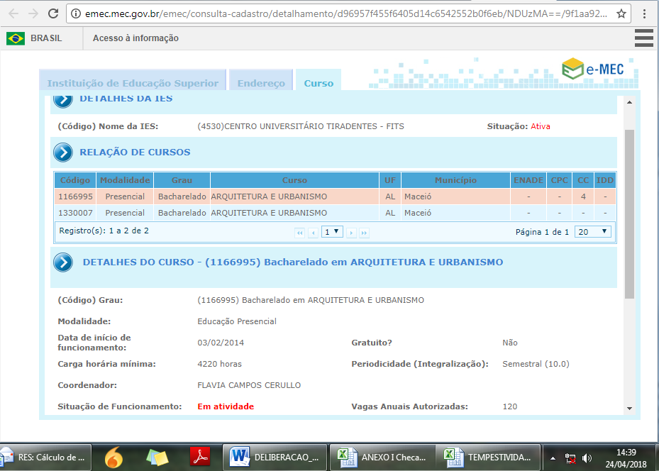
Imagem 1 – dados do Curso e data início (e-MEC)
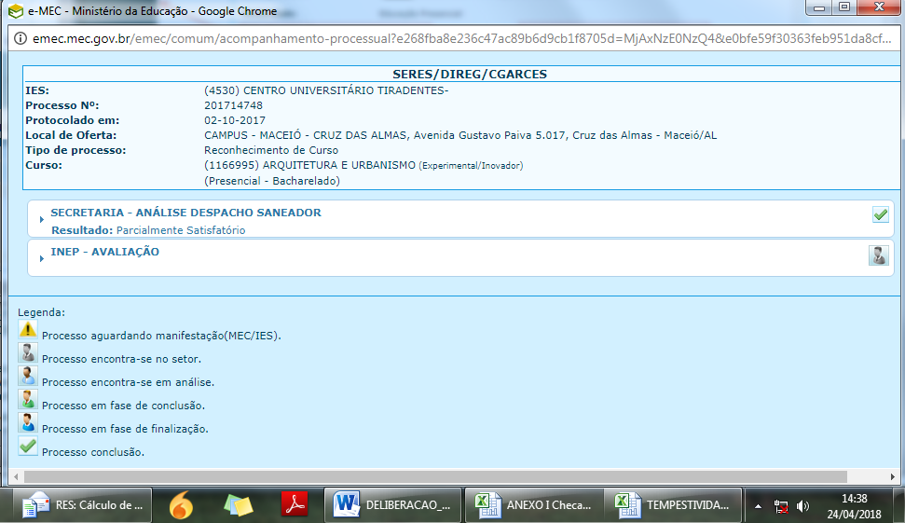
Imagem 2 – protocolo de Reconhecimento (e-MEC)

Reanálise por solicitação da IES a partir de novos documentos inseridos no SICCAU:
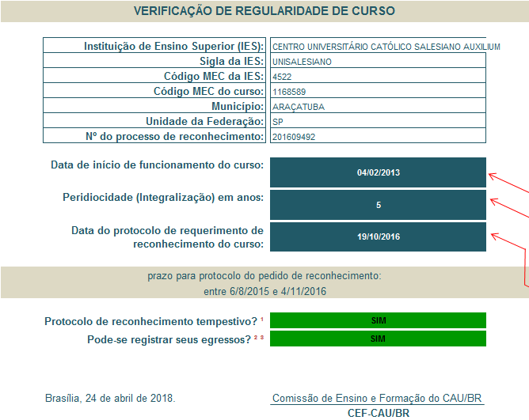
Cálculo de Tempestividade
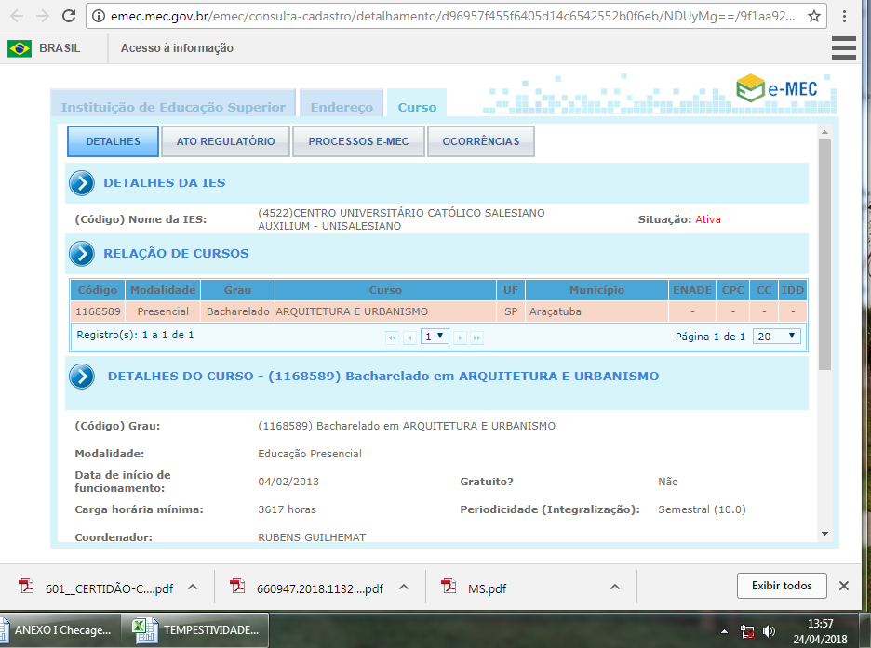
Imagem 1 – dados do Curso e data início (e-MEC)
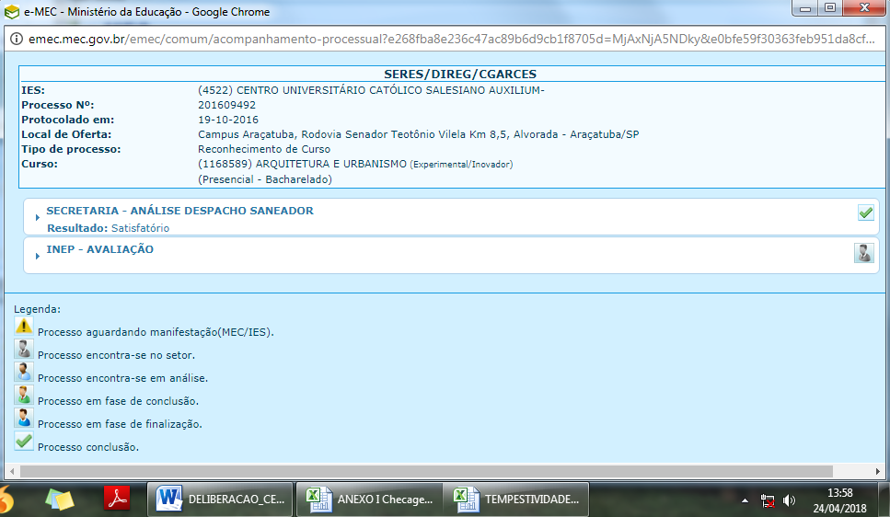
Imagem 2 – protocolo de Reconhecimento (e-MEC)

ANEXO II – Atualização de Dados Cadastrais e Status Cursos de Arquitetura e Urbanismo
 | ALTERAÇÃO DE INFORMAÇÕES DE CADASTRO DE CURSO BASE DE DADOS CEF-CAU/BR
 | Dados Básicos |  |  |  | Documentação Apresentada |  |  |  |  |  | Deliberação
 | Código Curso MEC | Nome da IES | Cidade | UF | Último PPC SICCAU | Ato de Autorização | Protocolo de Reconhecimento | Portaria de Reconhecimento | Última Renovação de Reconhecimento | Aba Detalhes Curso SICCAU | Situação do Curso após Análise | Pendências | Deliberação CEF-CAU/BR | Importação de Egressos após Análise | Observações
1 | 19547 | UNIVERSIDADE PAULISTA (ALPHAVILLE) - UNIP | SANTANA DE PARNAIBA | SP | 2007 | Resolução 04 de 16/11/1989 | Curso reconhecido | Portaria 606 de 31/05/1995 | Portaria 286 de 21/12/2012 | Preenchida | Cadastrado | 1. Inserir último PPC, caso houver (o inserido é de 2007); | 43/2018 | Autorizado | Deverá cumprir a pendência para importação da próxima lista de egressos
2 | 14333 | UNIVERSIDADE FEDERAL DO RIO DE JANEIRO - UFRJ | RIO DE JANEIRO | RJ | 2006 | Carta Régia S/N de 12/08/1816 | Curso reconhecido | Decreto 7.918 de 31/08/1945 | Portaria 1098 de 24/12/2015 | Preenchida | Cadastrado | 1. Portaria de Autorização não inserida no SICCAU;  2. Inserir último PPC, caso houver (o inserido é de 2006);  3. Inserir a Última Renovação de Reconhecimento no SICCAU; | 43/2018 | Autorizado | Deverá cumprir a pendência para importação da próxima lista de egressos
3 | 1205875 | CENTRO UNIVERSITÁRIO DO DISTRITO FEDERAL - UDF | BRASÍLIA | DF | 2017 | Resolução 6/2012 | Curso reconhecido | Portaria 187 de 17/03/2018 | - | Preenchida | Cadastrado |  | 42/2018 e 43/2018 | Autorizado
4 | 41944 | UNIVERSIDADE COMUNITÁRIA DA REGIÃO DE CHAPECÓ - UNOCHAPECÓ | CHAPECÓ | SP | 2014 | Resolução 80 de 17/11/1999 | Curso reconhecido | Decreto 2777 17/12/2004 | Portaria 286 de 21/12/2012 | Preenchida | Cadastrado | 1. Inserir a Última Renovação de Reconhecimento no SICCAU - conforme consta no eMEC; | 43/2018 | Autorizado | Deverá cumprir a pendência para importação da próxima lista de egressos
5 | 20973 | UNIVERSIDADE LUTERANA DO BRASIL - ULBRA | TORRES | RS | 2013 | não informado | Curso reconhecido | Decreto 82.519 de 30/10/1978 | Portaria 797 de 14/12/2016 | Preenchida | Cadastrado | 1. Portaria de Autorização não informada;  2. Inserir Portaria de Reconhecimento no SICCAU;  3. Inserir último PPC, caso houver (o inserido é de 2013); | 43/2018 | Autorizado | Deverá cumprir a pendência para importação da próxima lista de egressos
6 | 1168589 | CENTRO UNIVERSITÁRIO CATÓLICO SALESIANO AUXILIUM - UNISALESIANO | ARAÇATUBA | SP | 2016 | Portaria 253 de 09/11/2012 | Tempestivo | - | - | Preenchida | Cadastrado | 1. Deverá inserir a portaria de Reconhecimento do curso assim que publicada | 017/2018 e 43/2018 | Autorizado | Deverá cumprir a pendência para importação da próxima lista de egressos
7 | 1166995 | CENTRO UNIVERSITARIO TIRADENTES - FITS | MACEIO | AL | - | Portaria 405 de 30/08/2013 | Tempestivo | - | - | Pendente Análise | Não Cadastrado | SEM COORDENADOR CADASTRADO NO SICCAUDeverá proceder o cadastro do curso conforme normativo vigente, completando a aba detalhes e inserindo a documentação solicitada. | 43/2018 | Não Cadastrado | Deverá cumprir a pendência para importação da próxima lista de egressos
8 | 1175586 | FACULDADES INTEGRADAS DE TRÊS LAGOAS - AEMS | TRES LAGOAS | MS | 2013 | Portaria 279 de 19/12/2012 | Intempestivo | - | - | Preenchida | Cadastrado | 1. Deverá inserir a portaria de Reconhecimento do curso assim que publicada | 43/2018 | Não Autorizado | Registro de Egressos: Ver cálculo tempestividade anexo a esta deliberação.
9 | 1181199 | FACULDADE DE TECNOLOGIA DE ALAGOAS - FAT/AL | MACEIO | AL | - | Portaria 694 de 17/12/2013 | Intempestivo | - | - | Pendente Análise | Não Cadastrado | SEM COORDENADOR CADASTRADO NO SICCAU  Deverá proceder o cadastro do curso conforme normativo vigente, completando a aba detalhes e inserindo a documentação solicitada. | 43/2018 | Não Cadastrado | Deverá cumprir a pendência para importação da próxima lista de egressos
10 | 1280486 | CENTRO UNIVERSITÁRIO MAURÍCIO DE NASSAU DE MACEIÓ - UNINASSAU | MACEIO | AL | - | Portaria 598 de 29/10/2014 | Pendente Análise | - | - | Pendente Análise | Não Cadastrado | Deverá proceder o cadastro do curso conforme normativo vigente, completando a aba detalhes e inserindo a documentação solicitada. | 43/2018 | Não Cadastrado | Deverá solicitar cálculo de tempestividade quando do protocolo de reconhecimento

